# Manual de instalación sistema web CEDEPAS Norte

1. **Instalación en servidor rentado (Nube)**

**Requisitos:**

* Acceso al panel de control CPanel del paquete de Hosting adquirido
* El proyecto del sistema debe estar subido a GitHub o a un repositorio similar que implemente GIT.

**Pasos**

1. CONFIGURACIÓN DE PHP
   1. En CPanel, ingresamos al apartado de “Seleccionar Versión PHP”

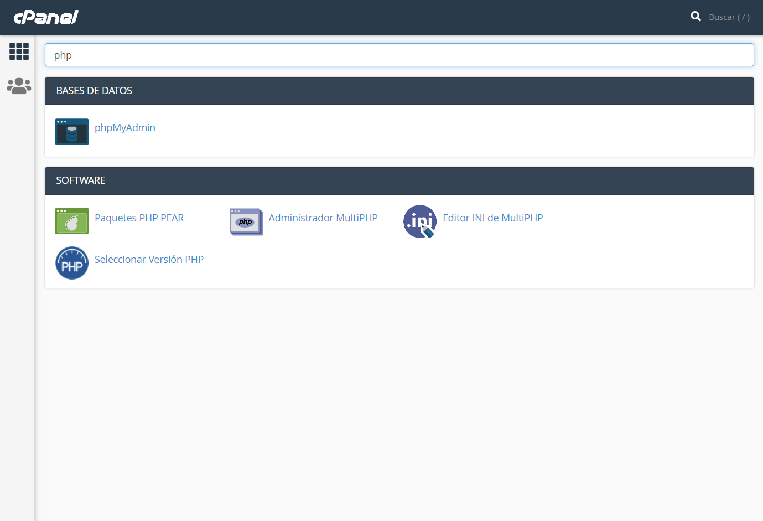

* 1. Seleccionamos la versión de PHP 7.2 o cualquiera superior a la 5.0

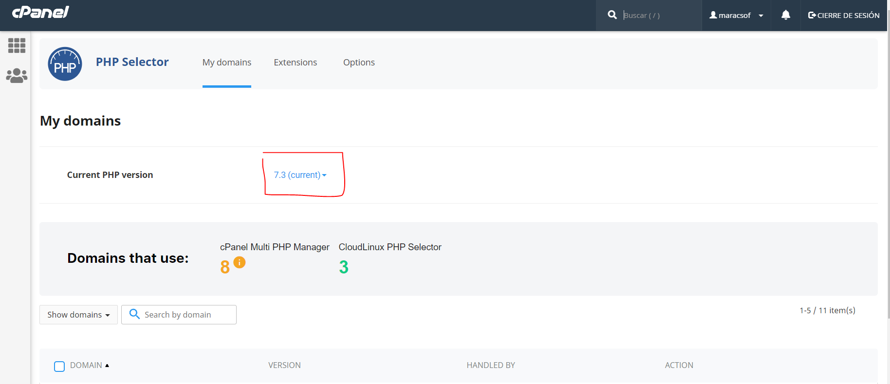

1. Subir proyecto al Hosting
   1. Ingresamos al apartado de GIT Versión Control

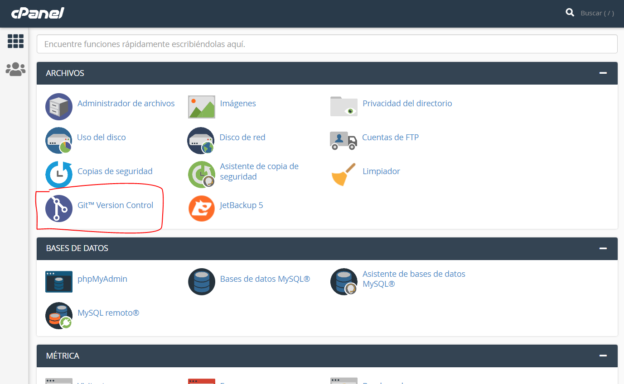

* 1. Se nos mostrará un listado de los repositorios que tengamos implementados en el hosting, por defecto no debería aparecer ninguno. Seleccionamos el botón “Crear” ubicado a la derecha.

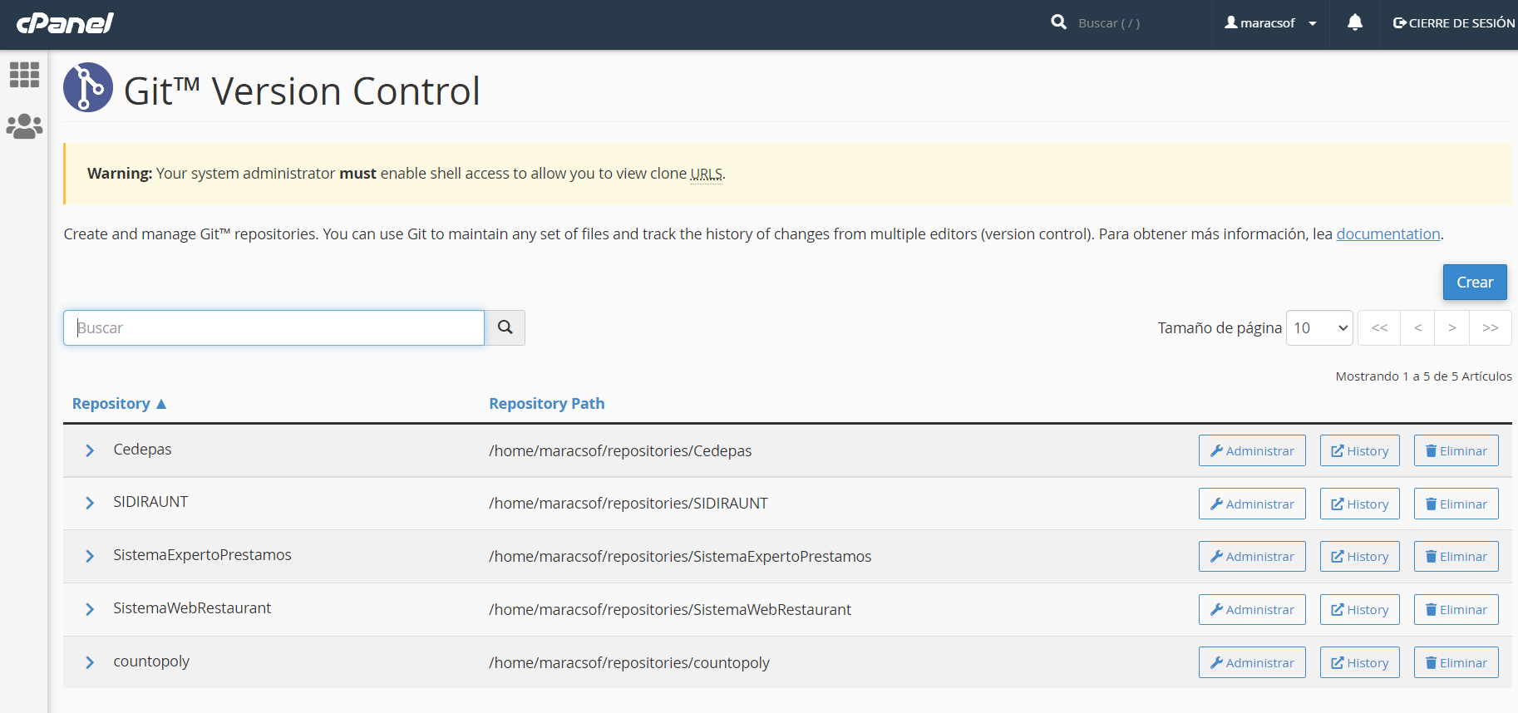

* 1. Llenamos el formulario ingresando:
     + La URL del repositorio en github: por ejemplo <https://github.com/barryvdh/laravel-dompdf>
     + La carpeta en la que se alojará el proyecto.
     + Un nombre para identificar al proyecto.

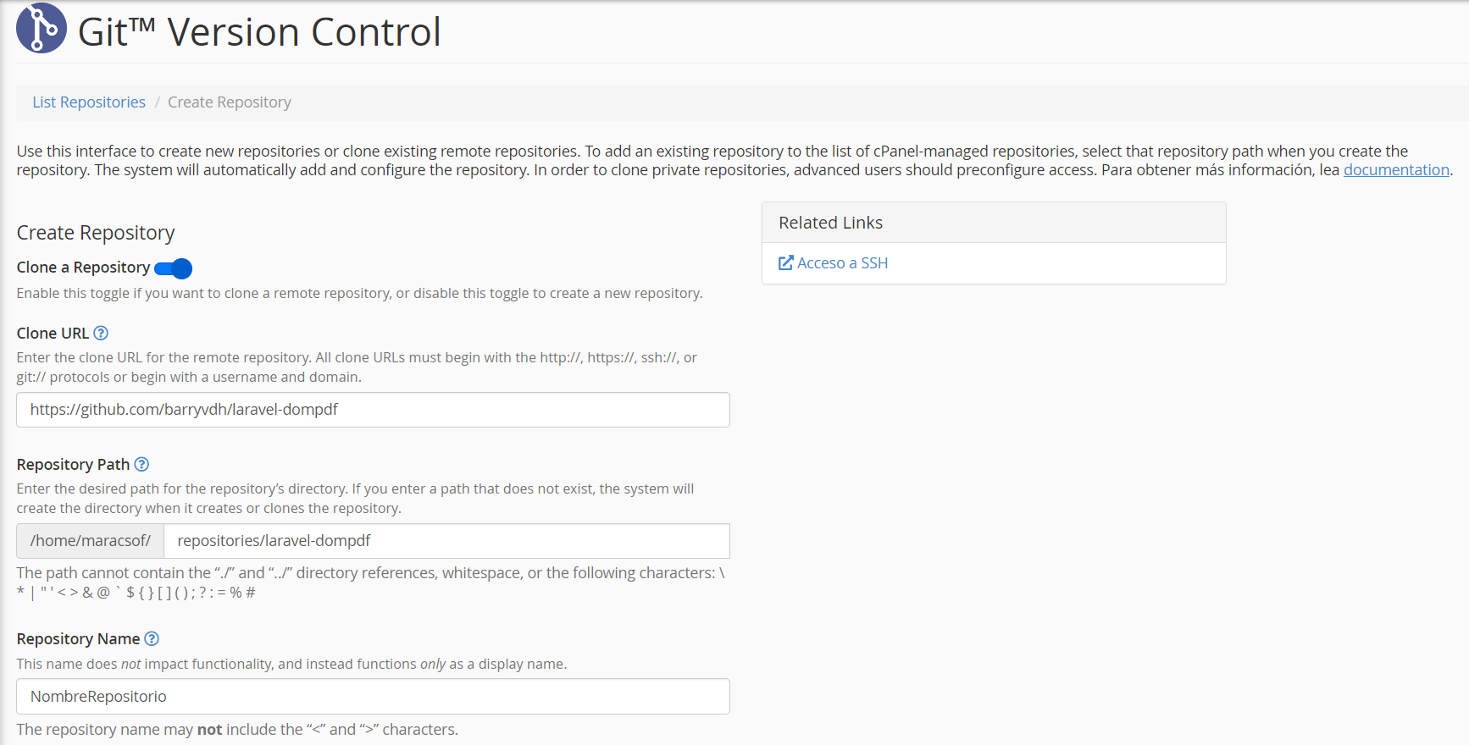

* 1. Presionamos el botón Crear y debería aparecernos el siguiente mensaje de confirmación.

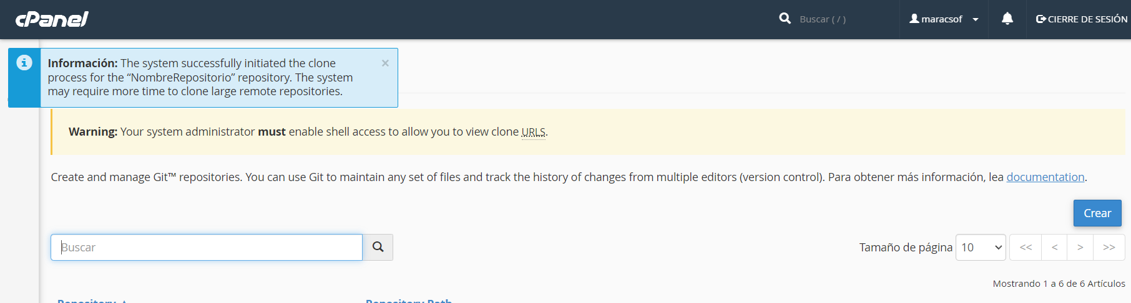

* 1. Entramos al apartado de administrador de archivos para confirmar que el proyecto se ha creado.

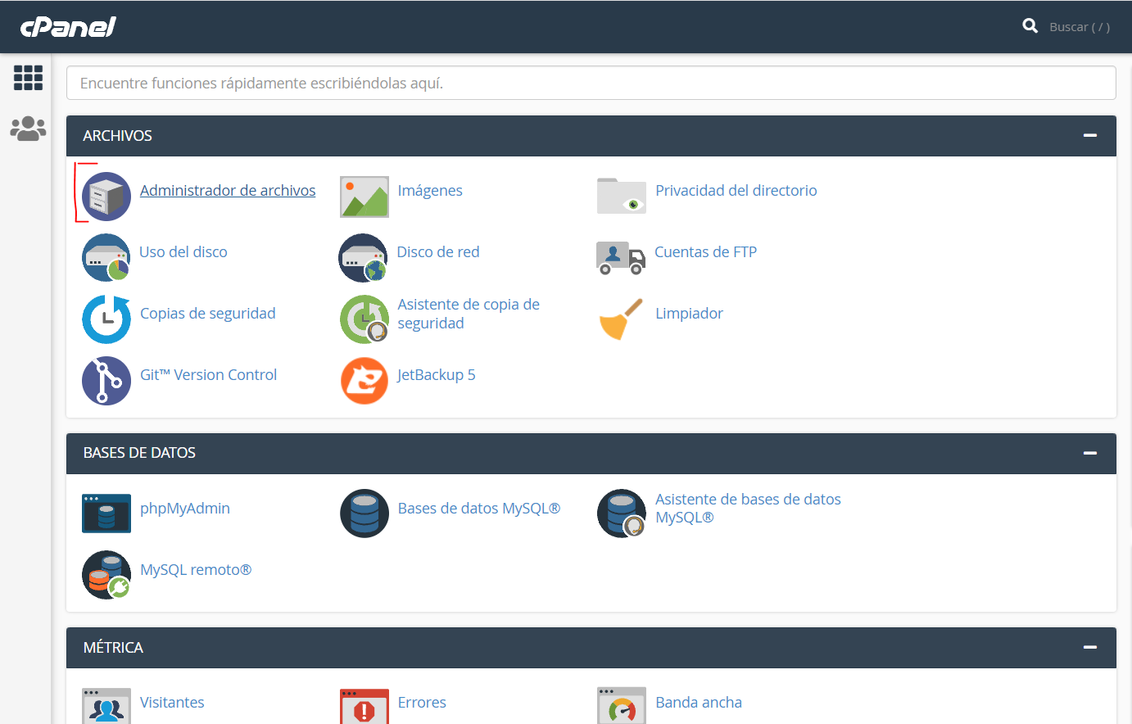

* 1. Ingresamos a la carpeta Repositories y verificamos que el proyecto se haya creado ahí.

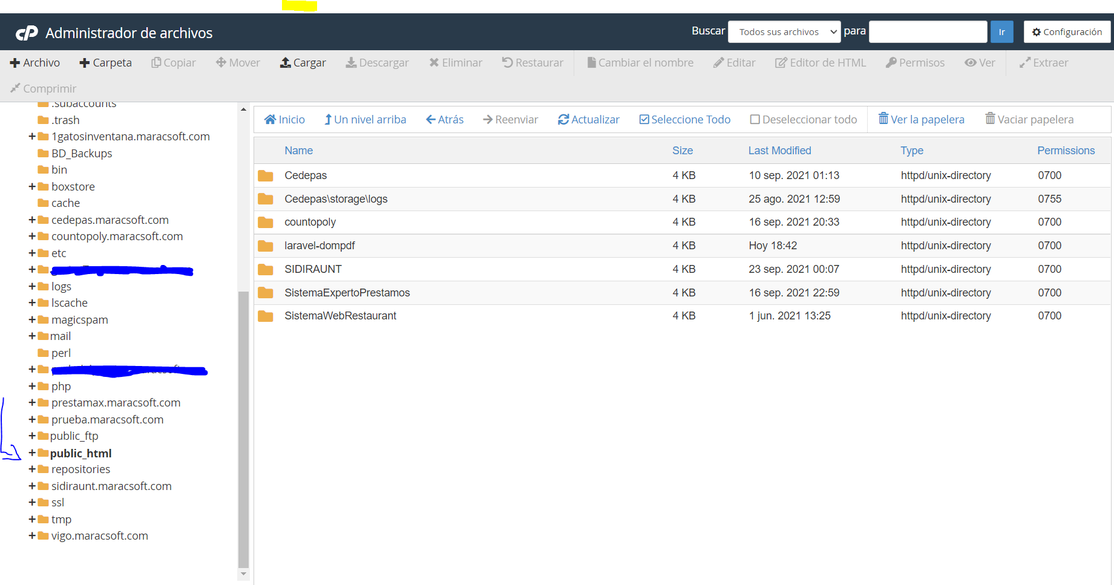

1. Configurando el proyecto
   1. Movemos la carpeta public a la carpeta public_html

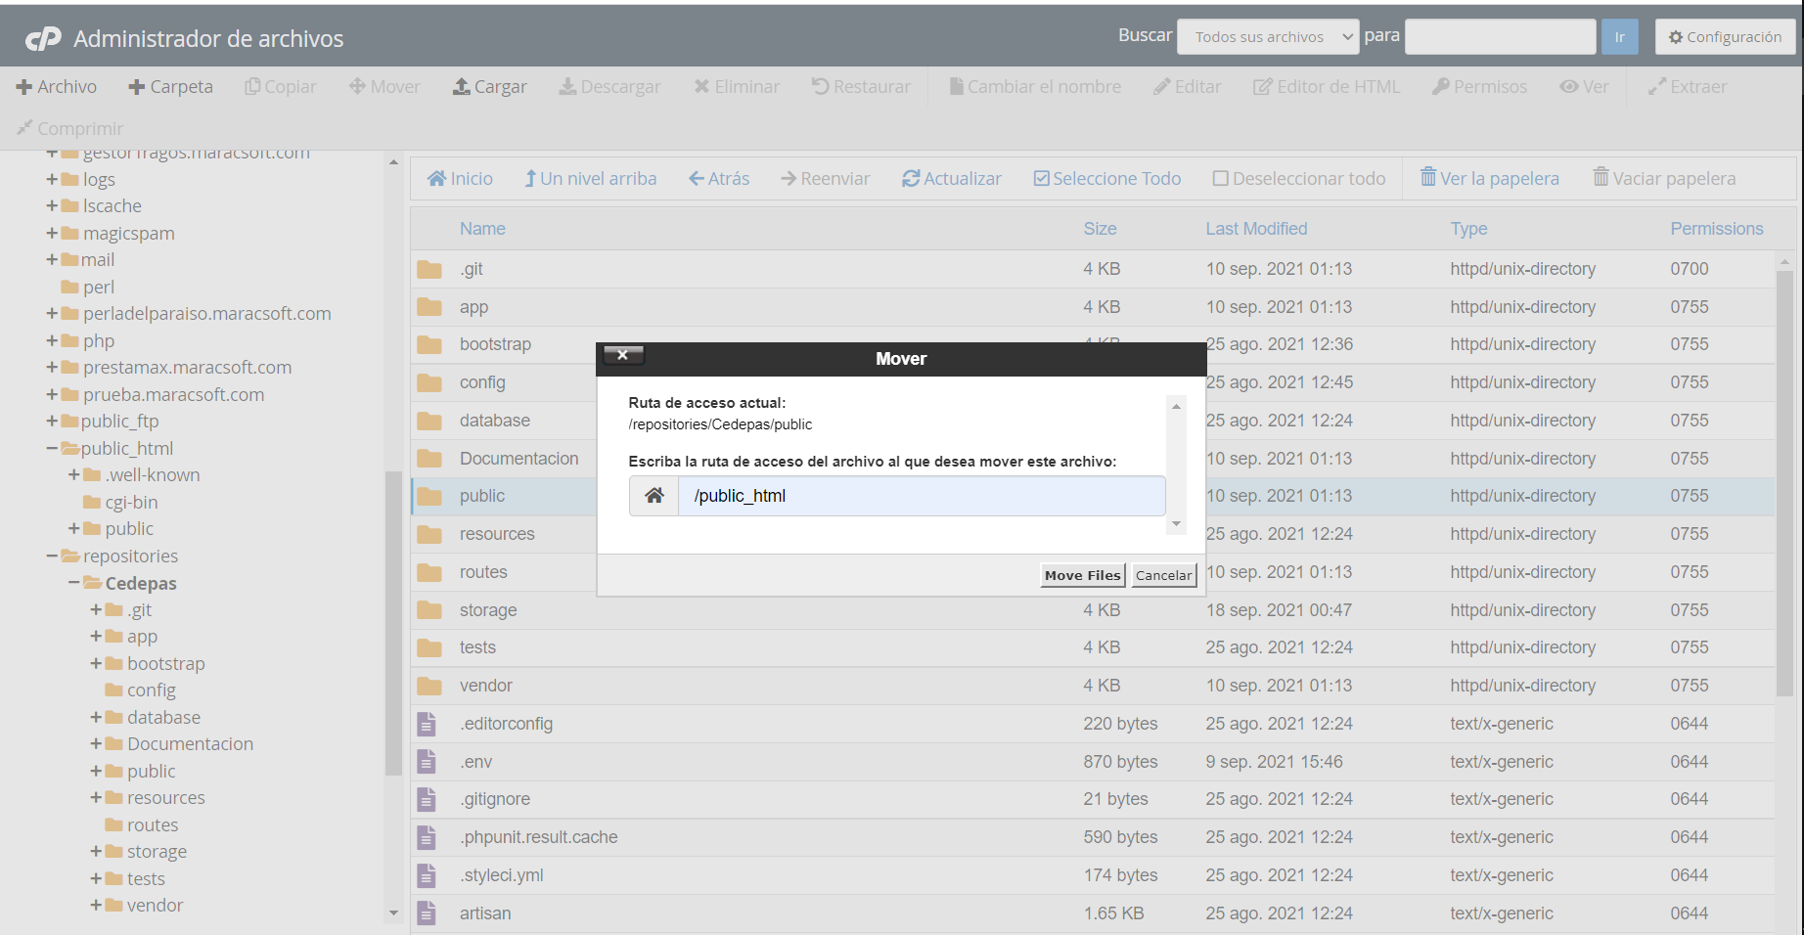

* 1. En la carpeta public_html creamos un archivo de texto con el nombre “.htaccess” con el siguiente contenido

RewriteEngine On

RewriteCond %{REQUEST_URI} !^public

RewriteCond %{REQUEST_URI} !^/\.well-known/cpanel-dcv/[0-9a-zA-Z_-]+$

RewriteCond %{REQUEST_URI} !^/\.well-known/pki-validation/(?:\ Ballot169)?

RewriteCond %{REQUEST_URI} !^/\.well-known/pki-validation/[A-F0-9]{32}\.txt(?:\ Comodo\ DCV)?$

RewriteRule ^(.*)$ public/$1 [L]

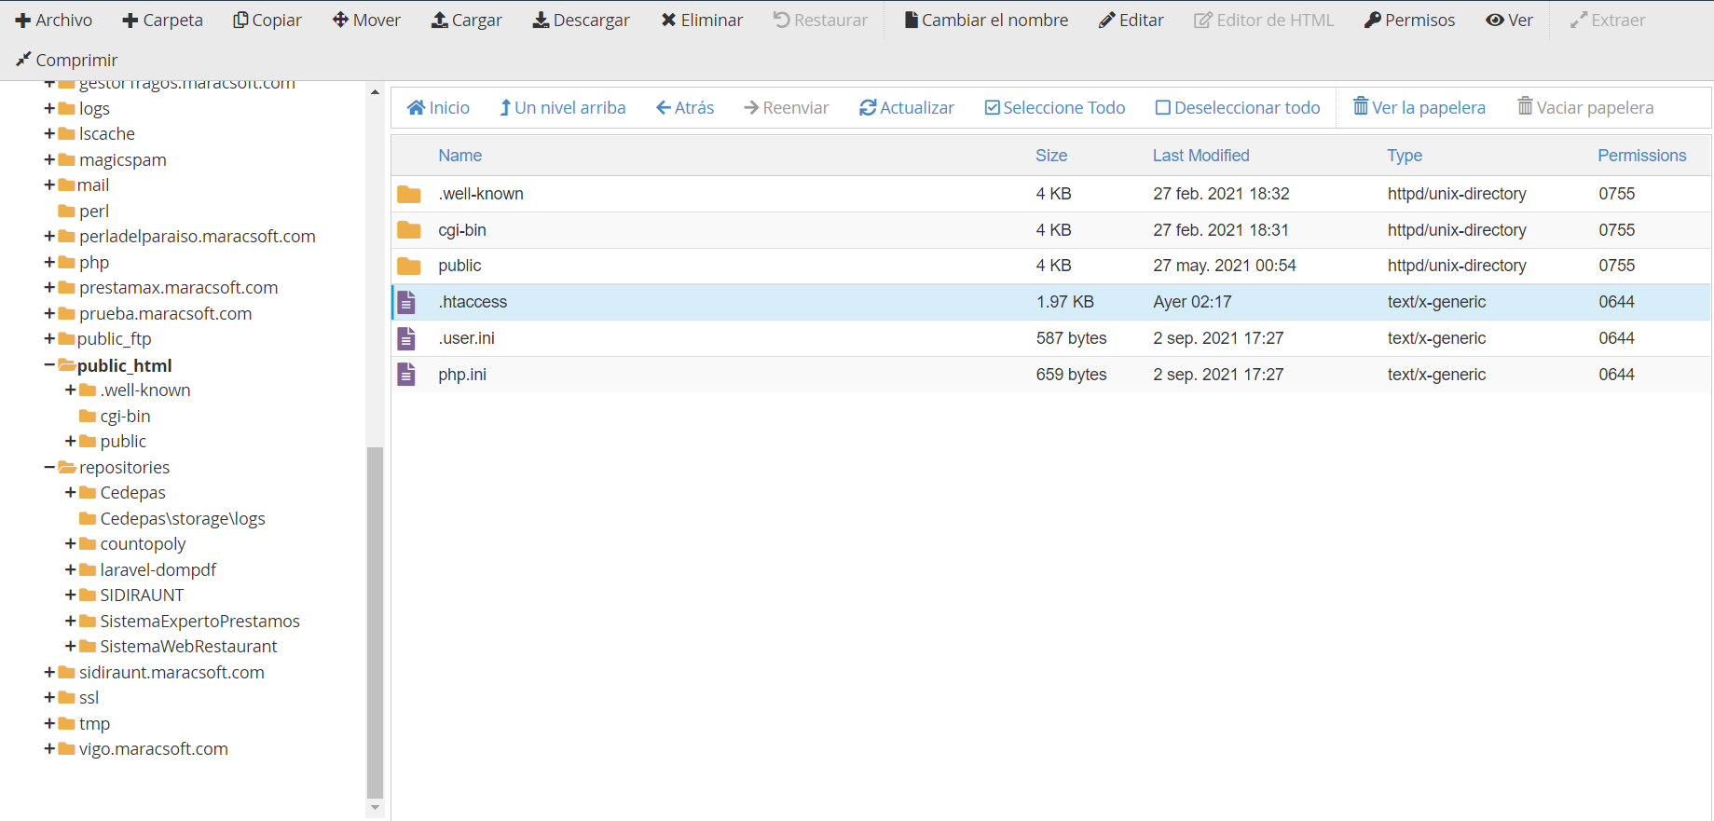

* 1. En la carpeta del proyecto Laravel, entramos al archivo app.php contenido en la carpeta Bootstrap. Añadimos las siguientes líneas:

//public_path

$app->bind('path.public',function(){

   return realpath('./../public/');

});

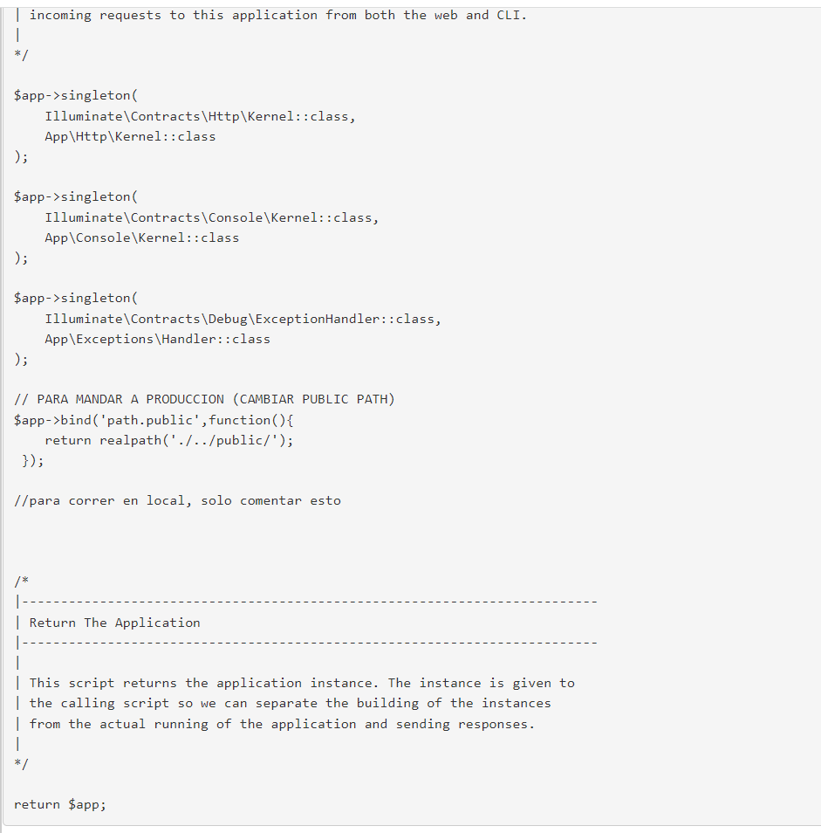

* 1. Editamos el archivo index.php contenido en la carpeta public_html/public añadiendo las siguientes líneas:

//PRODUCCION

require __DIR__.'/../../repositories/Cedepas/vendor/autoload.php';

$app = require_once __DIR__.'/../../repositories/Cedepas/bootstrap/app.php';

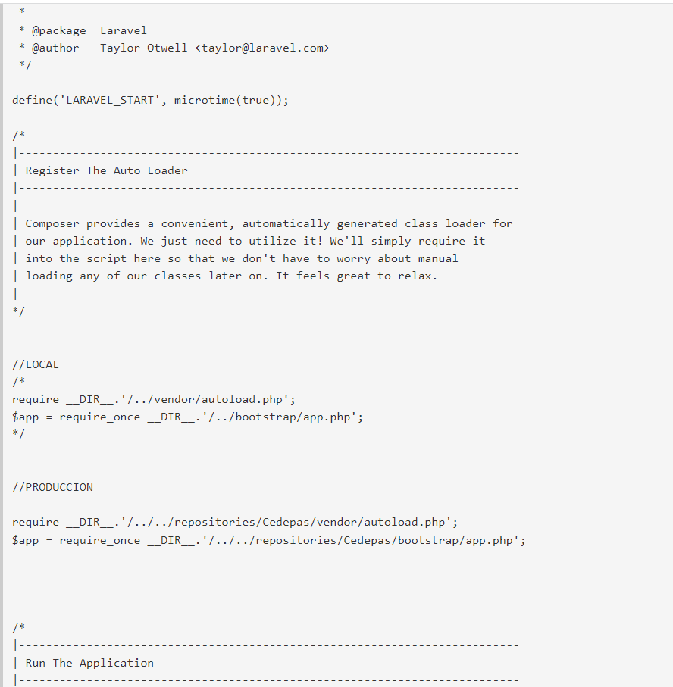

* 1. Editamos el archivo .env contenido en nuestro proyecto, ingresando el usuario y contraseña de la base de datos (brindados por el proveedor) y el nombre de la base de datos.

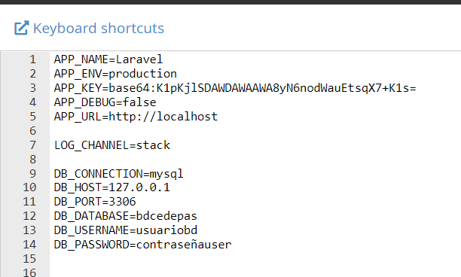

1. Configurando la base de datos:
   1. Ingresamos al apartado Bases de datos MySQL

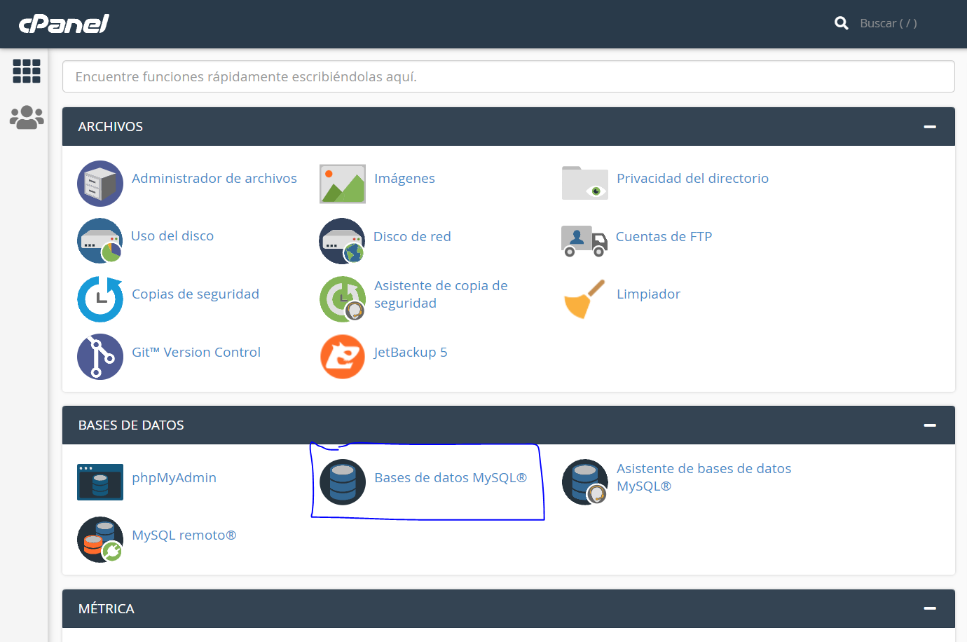

* 1. Creamos una nueva base de datos

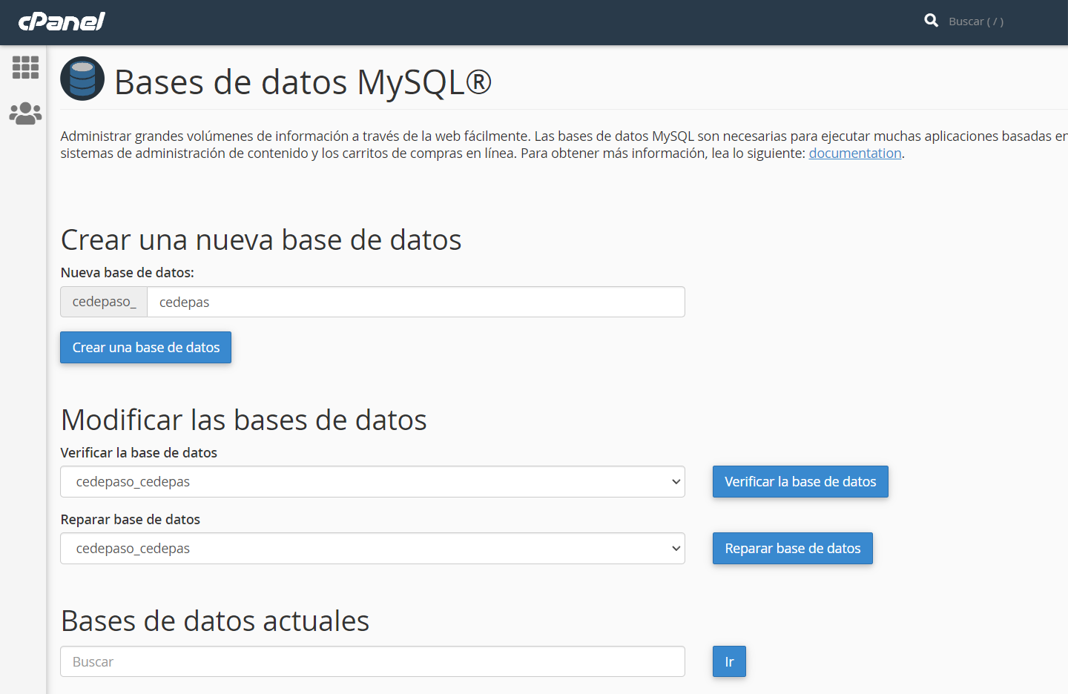

* 1. Creamos el usuario con las credenciales ingresadas anteriormente en el archivo .env

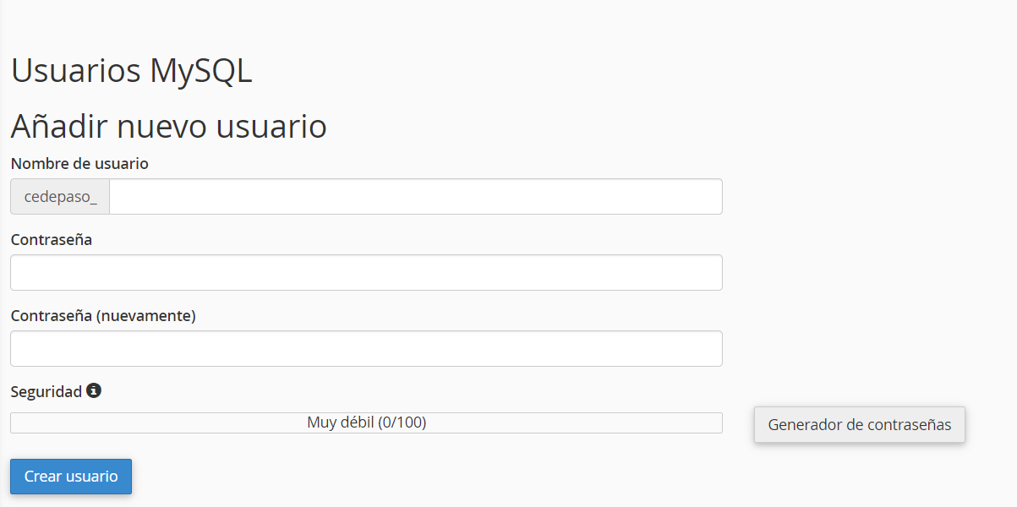

* 1. Añadimos el usuario a la base de datos

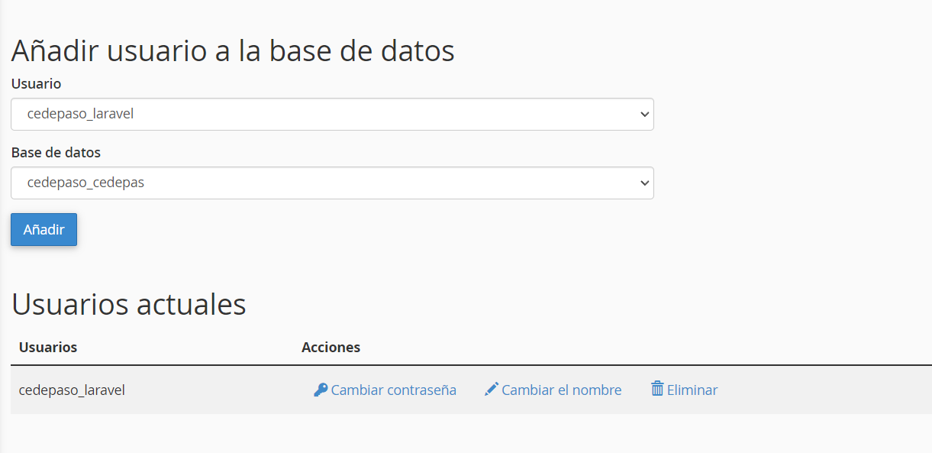

1. Importación de la base de datos
   1. Ingresamos al apartado phpMyAdmin

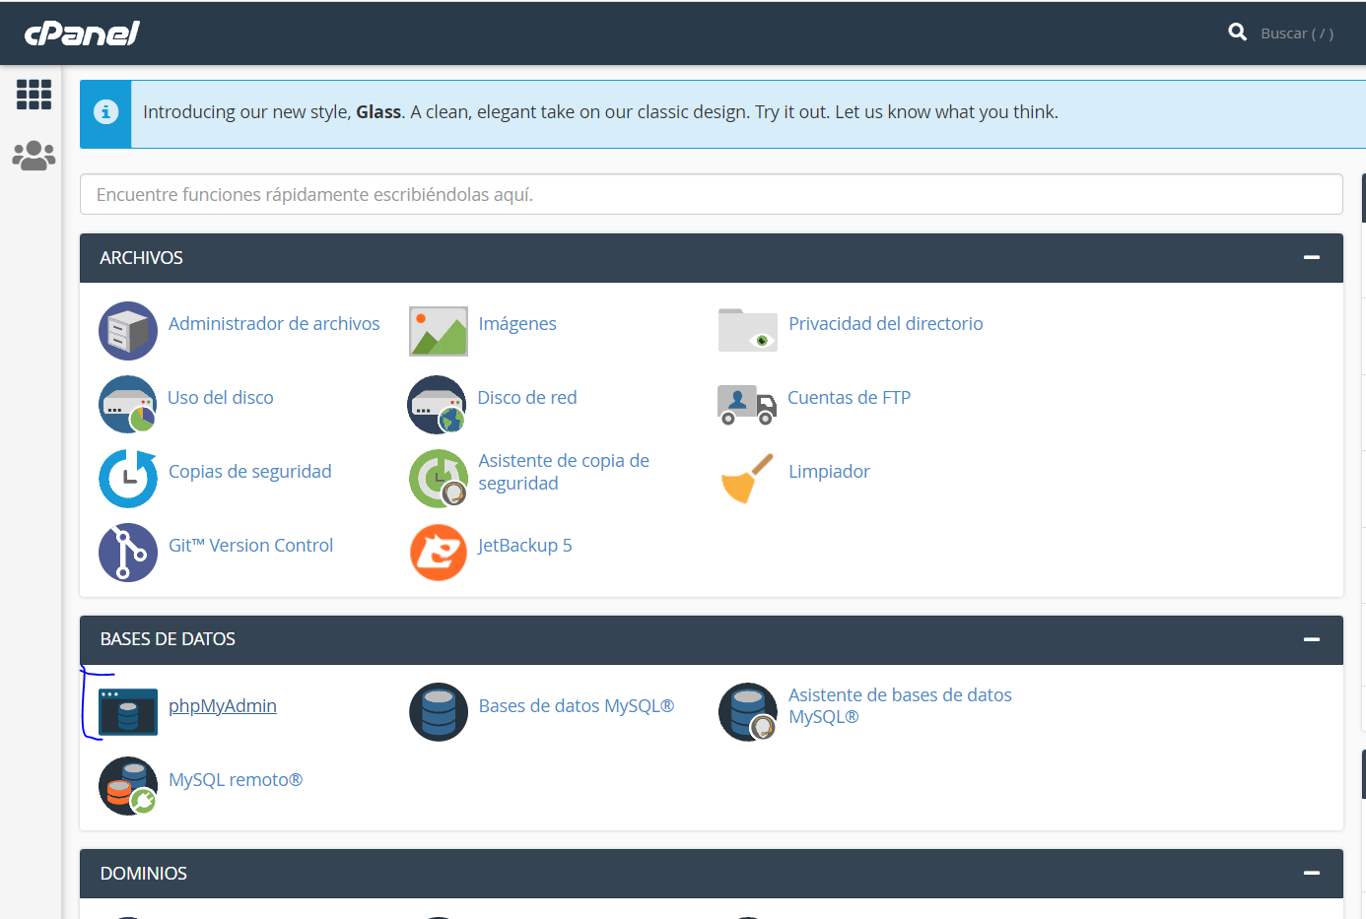

* 1. Ingresamos al apartado importar

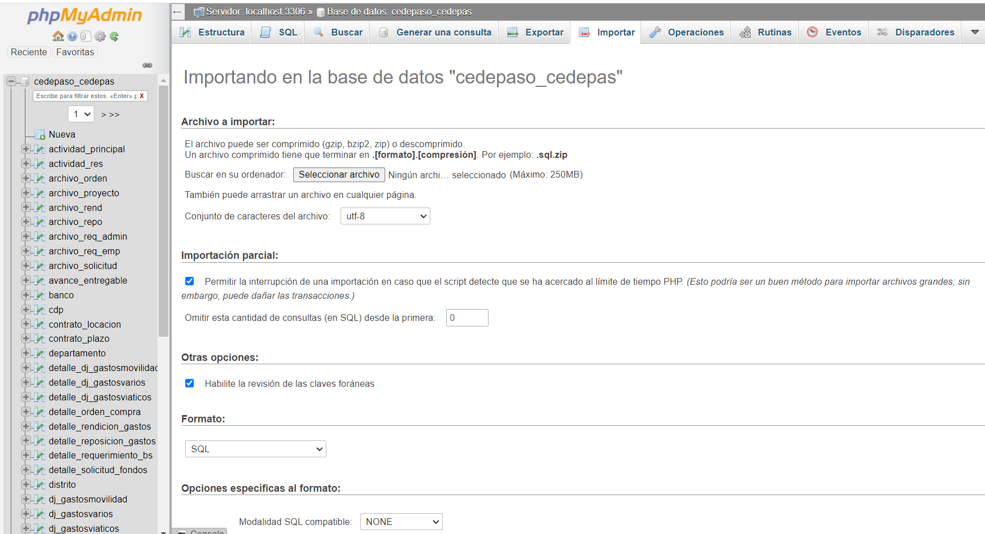

* 1. Importamos el achivo sql que contiene a la base de datos (tablas y datos iniciales)

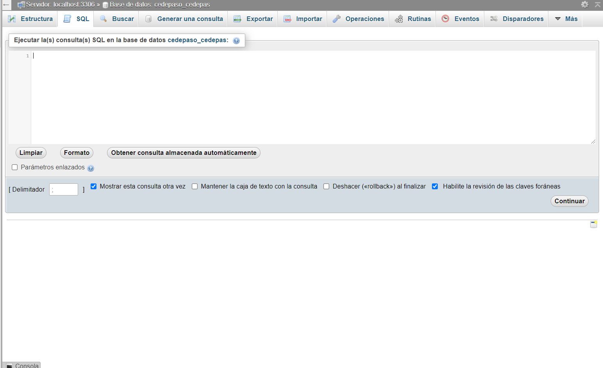

1. Accedemos a la ruta y el sistema ya debería estar en ejecución

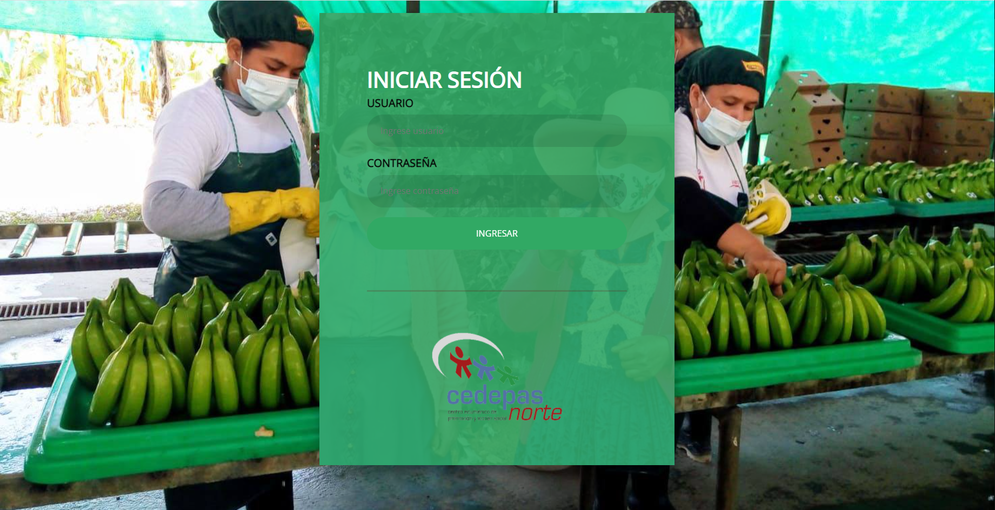

1. **Instalación en servidor Local**

**Requisitos:**

* Archivo empaquetado de la aplicación
* SGBD MySQL o MariaDB instalado.
* PHP versión 7.0 o superior.

**Pasos:**

* 1. Desempaquetamos el archivo .rar de la aplicación.
  2. Ejecutamos el archivo startServer.exe
  3. Configuramos el nuestro usuario y contraseña de base de datos local en el archivo .env como se muestra en la imagen

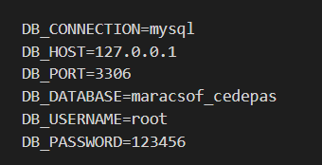

* 1. Sistema en funcionamiento.

**Claves de acceso al sistema predeterminadas:**

|  |  |  |
| --- | --- | --- |
| Descripción | Usuario | Contraseña |
| Cuenta del administrador del sistema en el sistema. | admin | 123 |
| Cuenta de prueba de un usuario común | E0084 | 18175358 |
| Cuenta de prueba de un gerente | E0510 | 44155217 |
| Cuenta de prueba de un administrador | E0454 | 15766143 |
| Cuenta de prueba de un contador | E0063 | 18126610 |